Wzór tablicy/naklejki.
Minimalny rozmiar 30cm x 18cm.
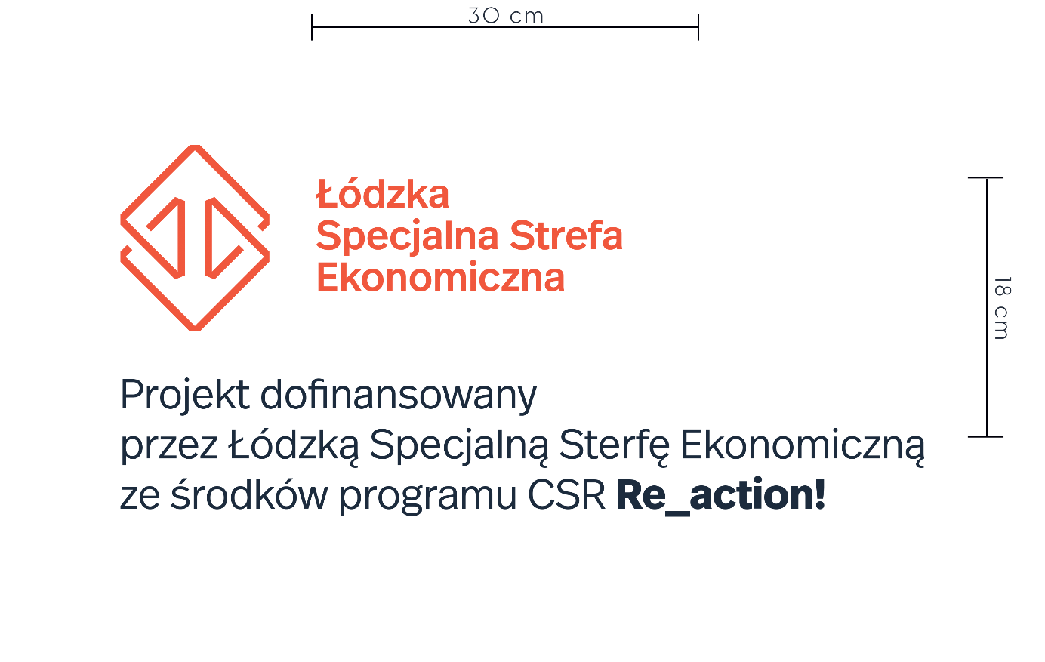
Tabliczka powinna zostać wykonana z materiału zapewniającego trwałość wydruku.

